GH-3126
绝缘电阻测试仪

产品操作手册

武汉国测华能电气有限公司

尊敬的用户：
感谢您购买本公司GH-3126绝缘电阻测试仪。在您初次使用该产品前，请您详细地阅读本使用说明书，将可帮助您熟练地使用本仪器。
我们的宗旨是不断地改进和完善公司的产品，如果您有不清楚之处，请与公司售后服务部联络，我们会尽快给您答复。

注 意 事 项
!

- 使用产品时，请按说明书规范操作
- 未经允许，请勿开启仪器，这会影响产品的保修。自行拆卸厂方概不负责。
- 存放保管本仪器时，应注意环境温度和湿度，放在干燥通风的地方为宜，要防尘、防潮、防震、防酸碱及腐蚀气体。
- 仪器运输时应避免雨水浸蚀,严防碰撞和坠落。

本手册内容如有更改，恕不通告。没有武汉国测华能电气有限公司的书面许可，本手册任何部分都不许以任何（电子的或机械的）形式、方法或以任何目的而进行传播。


1、安全警告

●在使用仪器前应阅读并理解安全警告和试验注意，在使用中也应注意
●在进行试验前须保证被试试品已停电。
●仪器有高压输出时，禁止人员接触背饰品，做好相应安全措施。
●本仪器有自动放电功能，对于大电容量试品需手动放电，保证操作人员安全。
●仪器必须有合格的受过专业培训的人员操作。
●使用前请戴绝缘手套。
●请勿在仪器表面潮湿或者操作人员双手潮湿时操作。
●请不要带电连接测试线。
●在测量时或测量后请勿立刻触摸被测回路，可能导致触电事故。
●测试线或测试端口发现易损害绝缘特性的污垢或碳化物时请停止测试。
● 请勿在易燃场所测试，火花可能会引起爆炸。
● 若仪器出现异常请停止使用。例如：仪器破损或裸露出金属部分。
● 请勿对仪器安装替代部件或进行任何未授权的改造，维修时请与我公司联系。

注：此说明书所述技术指标仅适于您现用的仪表,本公司有权对其予以变更。
-7-

2. 特点
抗干扰绝缘电阻测试仪是为了解决高压变电站、发电厂现场强干扰下对大型高压变压器、电动机、发电机、长距离电力电缆、管型母线等电气绝缘质量的评估而设计研制，特别适合110kv以上大容性强力干扰的测试现场。
● 严格按照安全标准设计,输出电压： 1000v、2500v、5000v 、10000v。
● 本仪器自动校准功能，测试前自动校准精度。
●设备自检功能，能够自动检测测量回路是否正常。
●本仪器具有实际试品带电电压测量功能、泄露电流测量功能、自动放电功能，通过实际试品带电电压测量功能能直观看出带负载后测试仪表跌落电压是否符合国家要求。
● 可自动测量并记忆R_{15S}、R_{60S} 、R_{10min}值,自动显示极化指数（PI）,诱电吸收比（DAR）的测试值和测试时间。
● 抗干扰性能优越，在干扰电流达到2mA时，仪器仍然保证测试精度，抗干扰能力强，特别使用于110KV及以上大容量变压器和长距离电力电缆电力系统使用。
●自动放电：对于大容性试品，自动放完电后，需进行手动放电。
●模拟指针与数字显示共存，数字反映被试品绝缘电阻的精确度，模拟指针能反映测试过程中绝缘电阻的动态变化。
●升压时告警功能，蜂鸣器警示有高压输出，远离试验场地，试验完毕警示声音自动停止。
●被试品带电报警功能，并提示 “带电危险”。
●被试品电容量测量功能。
●电池电量数字显示和欠压报警保护功能（智能电池充电管理）。
●自动关机功能：本仪器有自动关机功能，测量结束过10分钟，自动关机。
●短路保护，短路状态下泄漏电流大停止测试。

3. 技术规格
● 安全规格
IEC 61010-1 CAT.IV 600V 污染度2
IEC 61326 EMC 规格：测试，控制和检验用电气设备
IEC60529 IP64 （外盒合闭状态）
本仪器安全性能符合国际标准 IEC61010－1：2001。
本仪器执行标准 Q/WKD10。
●绝缘电阻：50MΩ (测量线路与外壳间)
●耐压： AC 10kV 50Hz 1min (测量线路与外壳间)
●工作温度与湿度： －10℃ ～ +50℃ 85%RH
●贮存温度与湿度： －15℃ ～ +55℃ 90%RH
● 充电电源：220V±10%，50/60 HZ
● 电池供电：16V锂离子可充电蓄电池 2600mAH（可选择交直流两用）
● 尺寸27 ×22 ×15cm
● 重量：3kg
● 测试电压精度：标称值的100% 到110%
● 电压测量精度：5%+10V
● 短路电流：7-10mA
●显示方式：数字和模拟指针双显

4.绝缘电阻测试量程和精确度

额定电压（kV） | 1、2.5、5、10（kv）
测量电压(kV) | 额定电压 ×（1±10%） 负载阻值不低于量程的1%
最小误差为10%  RDG的范围 | (0.0001～50)GΩ/10kV  (0.0001～50)GΩ/5kV  (0.0001～50)GΩ/2.5kV  (0.0001～50)GΩ/1kV
最大误差为  20%RDG的范围 | (50～2000)GΩ/10kV  (50～2000)GΩ/5kV  (50～400)GΩ/2.5kV  (50～200)GΩ/1kV
没有要求 | >10T
输出短路电流 | ≥5mA
CX | 仅供参考
吸收比、极化指数的  测量范围 | 测量范围: 0.01 ～9999.99  最大误差: ±(1%RDG＋1d)
输出电压显示误差 | ±(3%RDG + 1d)
报警电压 | AC 0-3KV

5. 仪器介绍
● 面板介绍
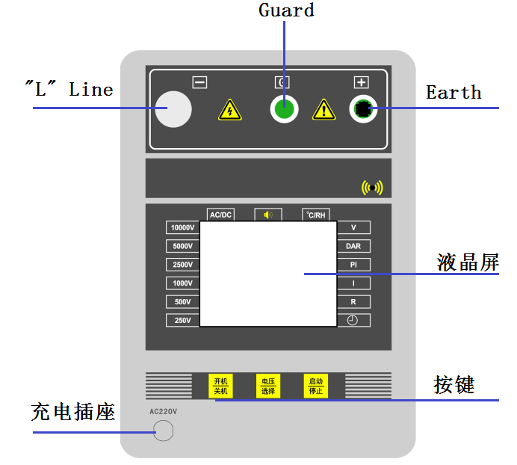

图1

按键及测量状态介绍：
- 按键及功能说明
“开机关机”按键：按开机键2s仪器处于开机状态（图2-1）：
此时根据被试品要求先按说明书接好测试线，设备“正在自检”闪烁，闪烁停止自检完成（自检时设备不能启动测量）；此时，如果被测试设备感应电压显示>2000v时设备也不能启动，此时应配合本公司自主知识产权的“抗干扰绝缘电阻抑制装置”后才可以启动测量。
通过“电压选择”按键选择合适的电压，例如选择电压5000v（图4）；然后按“启动停止”（按一次开始工作，再按一次停止工作）按键仪器开始工作，此时有高压输出，注意安全！
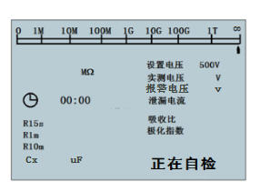

图2-1（正在自检状态）

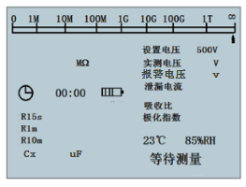

图2-1（等待测量状态）

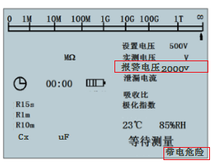

图2-1-1（报警电压测量）
注意：自检完成进入“等待测量”状态时，只要按常规接线L接被试品,E接地，即可，当被试品有交流互感、耦合电压时，报警电压会自动显示其电压值，并且会出现“带电危险”闪烁。
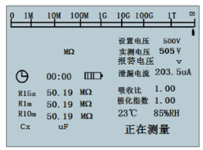

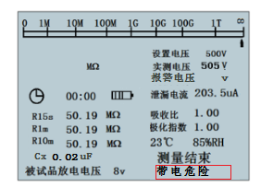
图2-2（开始测量状态）

图2-3（停止测量状态）
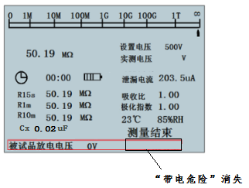

图5

测量结束，"带电危险"消失后，方可拆线.
注释：1.“正在自检”开机后仪器要自动检测本身工作是否正常，以及自动校准功能，自检不通过不能升压，并提示高压故障。
2.“Cx”能够测试容性负载的电容量大小并显示在液晶屏上面(选配功能)。

6.使用方法
注意:
●在进行试验连线前，必须保证被试品已完全放电并隔离。
●仪器必须由合适的受过培训的人员操作。
●在进行试验时，绝不能接触试验电路。
●确认被测试品安全接地，试品不带强电。
●确认仪表E端(接地端)已接地。
●确认电池电量充足，如果电池欠压将无法开机。
●按下开机/关机按键2秒钟左右，液晶屏显示出工作界面。
●液晶屏显示“正在自检”自检完成后在“等待测量”状态。

●电压选择按键选择电压量程，触按一下“启动/停止”按钮，高压接通，液
晶屏显示“正在测量 ”仪表E、L端就有高压输出，蜂鸣器警示声音连续响起，请注意安全！再此按“启动/停止”按钮仪器停止测量，显示“等待测量”
●测试完毕, 触按“启动/停止”按钮，按启动停止键停止升压，仪器自动放电小于0v时（带电危险消失后），方可拆线。

6.1 G端(保护环)的使用（图5）
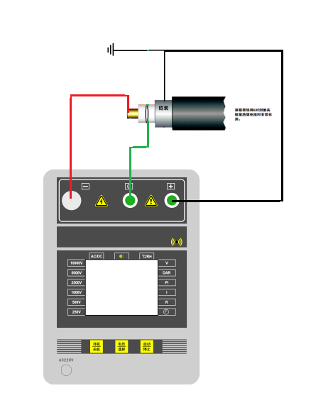
对于基本的绝缘试验，且很少有表面泄漏影响测量时，则没必要使用屏蔽端子。即，绝缘体干净且没有不利的电流通道。但在电缆试验时，可能会在裸露电缆和外皮之间，由于存在潮气和脏污而使通过绝缘体存在表面泄漏通道。在此情况下需要消除此泄漏所造成的影响，特别是在高压试验下。可使用一根裸线紧紧地绕在绝缘上并通过第三根试验线接在屏蔽端子G上。

电缆绝缘电阻测试（图5）
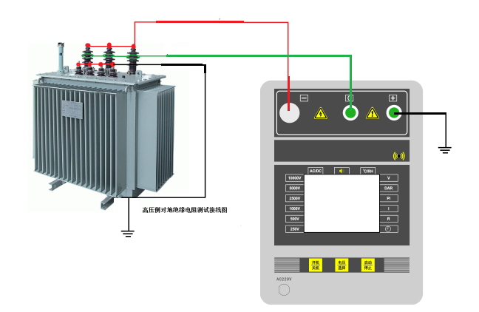

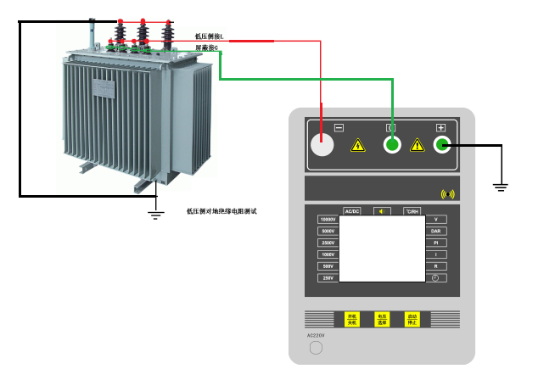

6.2电池电量检查（图6）
●内置大容量电池2600mAH，当提示电池电压低时，请及时充电，也可以边充电边测量，不影响测量精度。
●仪器内部电池完全充足大约需要8小时左右，当电池电压在13V左右，电池电量已经不足，电池电压<13V时，仪器会显示“电池电压<13V”，需要马上充电,充满后仪器会显示“电量已充足”。
●为了延长电池使用寿命，本公司开发智能电池管理，当充完电时显示电池电压和电池峰值电压及充电时间。

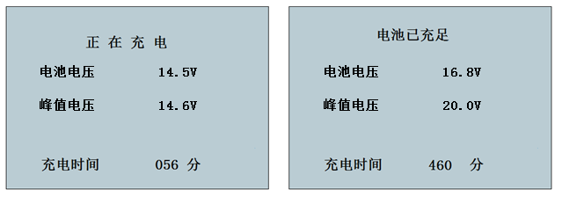
图6（智能电池管理）
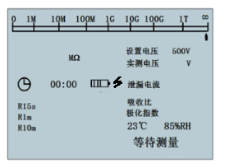

（边充电边测量时，电池符号旁边有个电符号证明正在边充电边测量）
6.3测试
●将仪表E端接试品的接地端（或一端），L端接试品的线路端（或另一端）。请注意红色高压测试线插入仪表表示L端，应与示意图一致。测试线插头“L”、“G”标识应与仪表插孔“L” 、“G”标识对应。将电压选择置所需的额定电压位，按下启动/停止按键。当蜂鸣器发出连续的提示声，并且高压标志一闪一闪显示，说明有高压输出，注意安全。
6.4显示测试时间

接通高压，LCD显示屏左侧的时钟开始计时，右侧显示 ，左侧显示按时间依次显示15s，60s，10min阻值。
6.5显示测试过程中的绝缘参数
测试中，LCD显示屏按时间顺序显示当前阻值、测试时间、R_{15S}、R_{60S}、R_{10min}的绝缘电阻和吸收比（R_{60S}/R_{15S}）、极化指数值（R_{10min}/R_{1min}）。（注：重新测试，开启高压，上组数据将被清除，并记录新的数据）
6.6显示试验电压
测试完毕放电时仪表自动显示L端和E端之间试验时的电压值，按规程实时观察带负载时的跌落电压值。
6.7泄漏电流检测功能。
实时检测带负载时的泄露电流变化情况，直观反映出试品的绝缘情况。当电压升到需要试验电压时，泄漏电流不变和减小那么绝缘是合格的，反之绝缘有问题。
6.8自动放电功能
采用先进高电压放电技术对容性试品快速放电，放电时实时测量放电电压（试品试验电压到0v），例如：测试时试品电压5000v，那么停止测试时放电由5000v放电到0v（实时直观显示）实时监测放电电压，当“带电危险”消失时，操作人员方可拆线操作。

7.充电
关机后将专用充电线AC220V接至面板充电插座。接通电源后,仪表进入充电管理界面，充电完毕,显示电池充足。建议每次充电时间不少于8小时。
不要使电池处于完全放电状态。经常性地充电将最大限度地延长电池寿命。
- 充电应在干燥的环境下进行。
- 当在室内充电时，应保持环境通风良好。
- 充电必须应在0℃ - 40℃温度下进行。
- 若保持电池处在充电状态对电池只有好处，不会对其造成损害。
- 若仪器长期闲置不用，应每半年对其充电24小时。（若保存温度大于40℃，应增加充电频率）

8. 注意事项
- 仪表应在电池约50%充电态存放，电池过放欠压，应及时充电，否则无法开机。
- 在测试和检定中应使用随仪表配置的测试线，以保工作正常。
- 应经常保持仪表与测试线的清洁。
- 不得受潮、雨淋、暴晒、跌落。
- 仪器对大电容量试品测量后，用户必须按有关高压操作规程对试品进行再次放电。

9.故障及现象
常见现象 | 说明及处置
开机后液晶屏无显示。 | 开机电源按钮长按
开机后液晶屏无显示。 | 电池电量不足，接入AC220V给电池充电，电源指示灯应闪亮，充电完毕电源指示灯长亮。
测试无数据显示。 | 用万用表检查L、E测试线是不是正常。
测试无数据显示。 | L、E短接后显示0，开路显示>10T
测试无数据显示。 | 测试线和被测试品间可能接触不良。
测试无数据显示。 | 被测试品的绝缘电阻值超过了仪表量程的上限值或开路。
测试数据极不稳定或可信度不高。 | 检查被测试品是否安全接地，确认试品不带电。  检查G端（保护环）是否可靠有效连接。  (为了得到更准确的测试数据，电池电压显示有小数点显示，测试时注  电压数值波动不能太大，否则测试有误差，请及时充电)

